

Handleiding
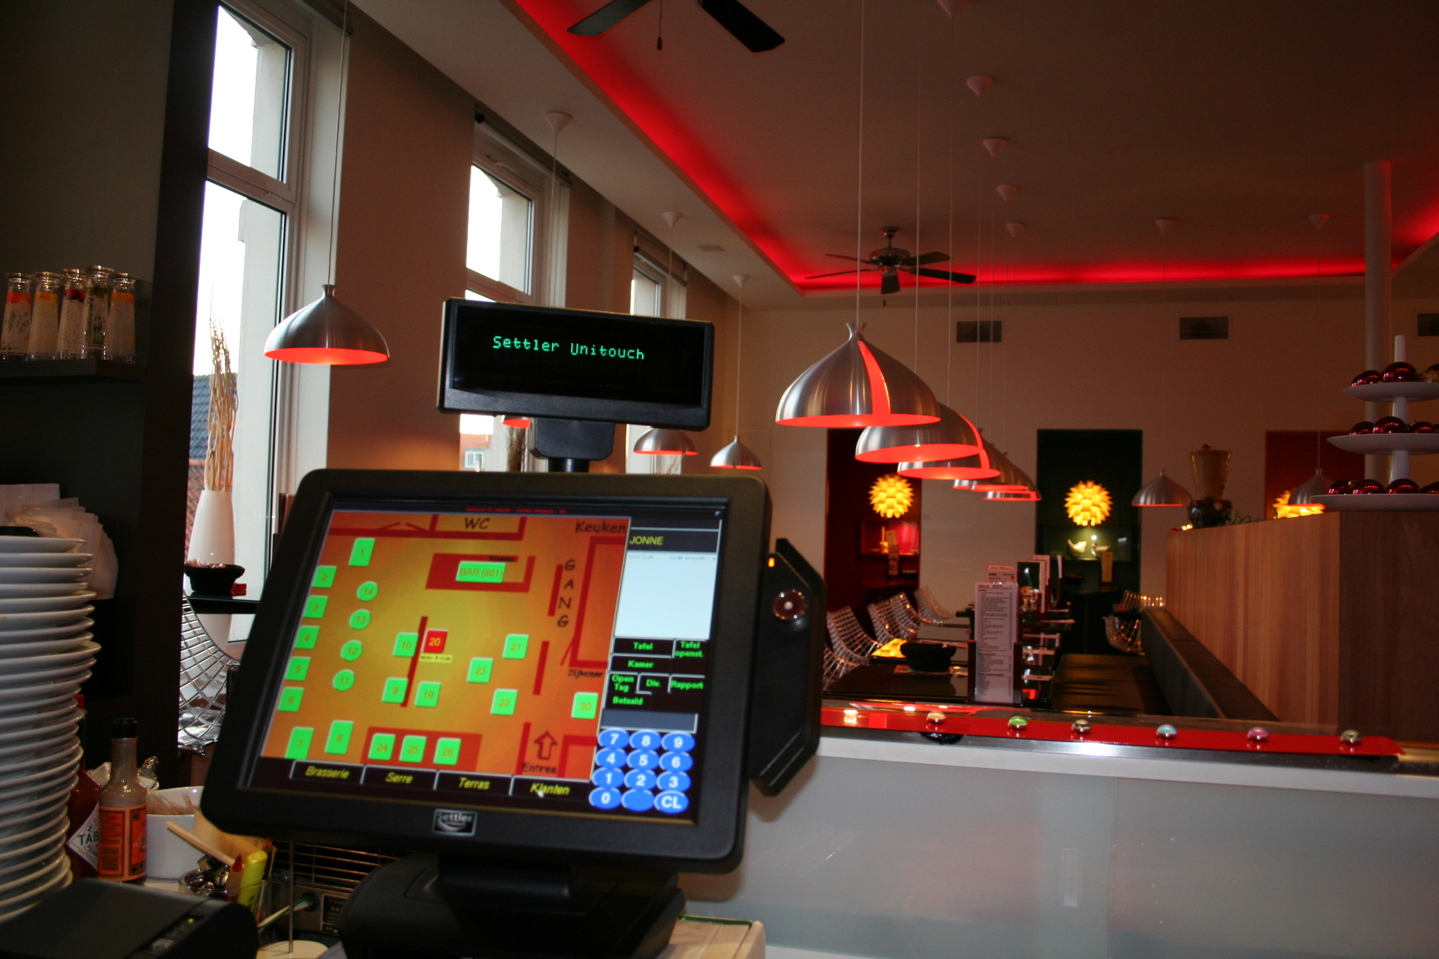

Unitouch Afrekensysteem
voor de Horeca eindgebruiker

Versie 800

Het Unitouch afrekensysteem is een op maat geschreven pakket. Het kan dus voorkomen dat niet alle getoonde en/of genoemde zaken ook
direct voor u van toepassing zijn.

In deze handleiding kunt u de belangrijkste zaken terug vinden
betreffende de werkwijze van het Unitouch systeem.

Het Unitouch systeem maakt gebruik van een zogenaamd “touch screen” ook wel een aanraak gevoelig scherm genoemd. Alle handelingen
voert u uit doormiddel van het
aanraken van het scherm.

Voor specifieke vragen kunt u ten alle tijden
contact opnemen met een van onze medewerkers.

Inhoudsopgave

Inhoudsopgave 3
1. Inloggen 5
1.1 Prikklok (optioneel) 5
2. Tafelscherm 6
3. Klanten 7
4. Knoppen rechts van het tafelscherm 8
4.1 Tafel, Kamer, Klant 8
4.2 Tafel, Kamer, Klant Openstaand 8
4.3 Tussenrekening 9
4.4 La Open 9
4.5 Betaald 9
4.5.1 Kopie nota 10
4.5.2 Betaalwijze 10
4.6 Div. 11
4.6.1 Blokkeren / Vrijgeven van artikelen 11
4.6.2 Nieuwe bestelling 12
4.6.4 Openstaande transacties: 13
4.6.5 Nieuwe klant 14
4.6.6 Prikklok 15
4.6.7 Manager 15
4.6.8 Voorraad 16
5. Order ingaven 19
5.1 Losse prijsingave 21
5.2 Look-up Schermen 21
5.3 Menu schermen 23
6. Knoppen rechts van het order-ingave scherm 24
6.1 PrePay 25
6.2 Rang + en Rang – 26
6.3 Rang Nr 27
6.4 Rang 27
6.5 S+ / S- 28
6.6 Stoel 28
6.7 Tussen Rek. 28
6.8 - (minus) 29
6.9 Fout 29
6.10 Einde Bestelling 29
6.11 Van ’t huis 30
6.12 Bericht 30
6.13 Splits / Verplaats 31
6.13.1 Verplaatsen 31
6.13.2 Splitsen 32
6.14 Afreken 34
6.14.1 Fout 35
6.15 PLU 35
6.16 Druk rekening (/Afreken Bon) 35
6.17 Afreken Geen Bon 35
6.18 Couverts (/Personen) 36
6.19 Zoek Artikelen 37
6.20 Barcode 38
6.21 Laatste Bon 38
6.22 Rang Level 38
6.23 Uitvragen 39
6.24 Prijs Shift 39
6.25 Take Out 40
6.26 Sub Totaal 40
6.27 Percentage % 40
6.28 Afrekensysteem 41
7. Printer(s) 42

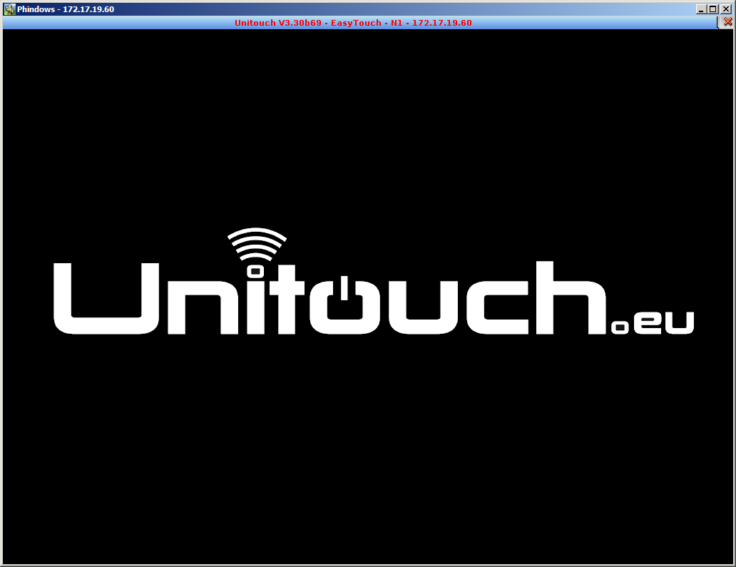
1. Inloggen

Het systeem werkt met behulp van zogenaamde Dallaskeys/obersleutel. Elke sleutel heeft een unieke code waar aan een gebruiker gekoppeld is. U kunt op de kassa inloggen, door de sleutel met de metalen kant op de aansluiting op het scherm te leggen. Aan de hand van de code herkent het systeem wie er ingelogd is.

1.1 Prikklok (optioneel)
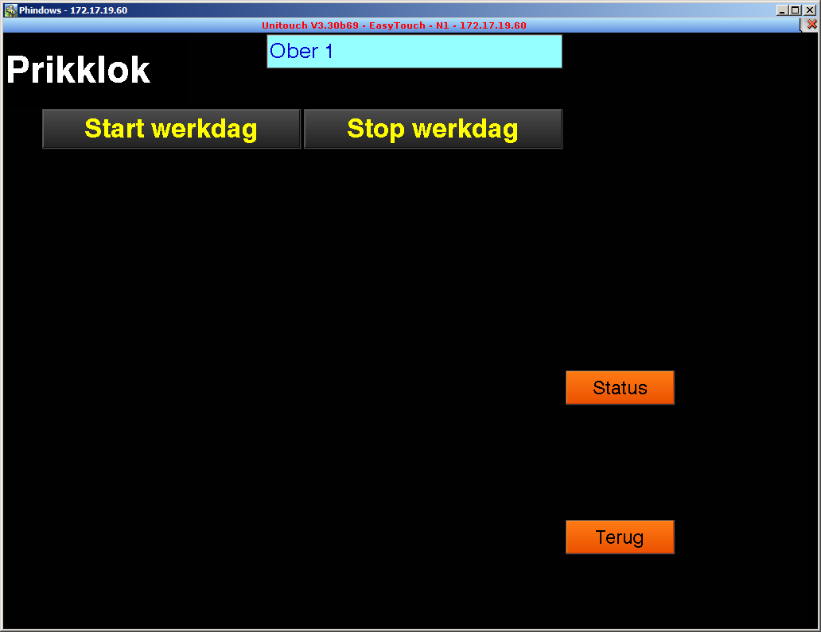
Indien gebruik wordt gemaakt van de prikklok functie, zal het prikklok scherm verschijnen als de ober voor het eerst die dag inlogt.

Als de ober aan zijn/haar werkdag begint moet men op de knop ‘Start werkdag’ drukken. Dit is om de begintijd te registreren.

Het tafelscherm komt nu in beeld.

Als de ober gaat pauzeren of het is einde werkdag dan moet dit ook aangegeven worden in de prikklok functie.

Door op de knop Div. te drukken op het tafelscherm, krijgt de ober een menu te zien waar de knop Prikklok staat. Als hierop gedrukt wordt kan de ober aangeven of hij/zij pauze neemt of dat het einde werkdag is.

2. Tafelscherm

Na het inloggen met de Dallas komt u in het tafelscherm terecht.
Op dit scherm is een plattegrond van uw horecagelegenheid te zien. De mogelijkheid bestaat dat er meerdere schermen zijn. Bijvoorbeeld terras, restaurant, bar, serre etc.. Tussen deze schermen kan gewisseld worden, dit d.m.v. de knoppen met de namen van de verschillende schermen onderaan het tafelscherm.

Op het tafelscherm zijn diverse tafels te zien. Deze kunnen de kleur groen, rood of blauw hebben. D.m.v. op een tafel te drukken kunnen de obers de bestellingen aanslaan.
Een groene tafel, is een tafel waar geen klanten aan zitten of waar nog geen bestelling is opgenomen. De rode tafels zijn openstaande tafels, bij deze tafels zijn er recentelijk bestellingen opgenomen alleen is er nog niet afgerekend. Bij blauwe tafels is al een bestelling opgenomen, maar dit al meer dan 20 minuten geleden.

Om een bestelling te plaatsen drukt u op de betreffende tafel. Verdere uitleg krijgt u verderop in deze handleiding bij het hoofdstuk “order ingave”.

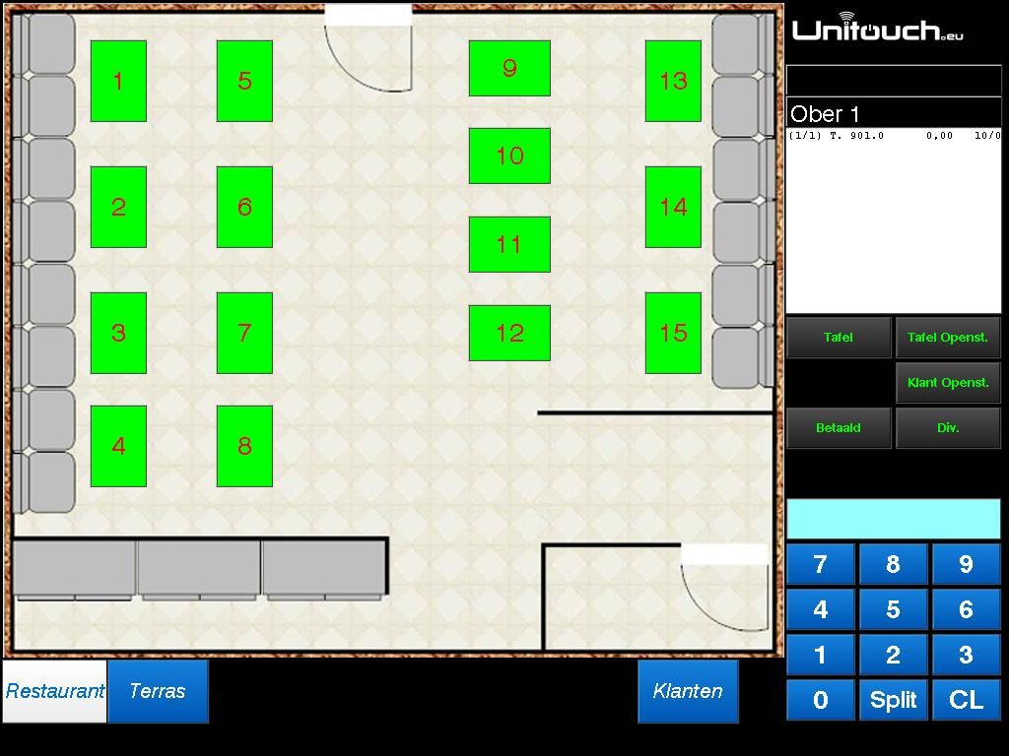
Figuur: Voorbeeld van een tafelscherm

3. Klanten

Naast bestellingen te plaatsen op tafelnummer, is het ook mogelijk om bestellingen op naam van (vaste) klanten te zetten. Hierdoor kunnen de vaste klanten op rekening eten/drinken, zonder dat u het overzicht kwijtraakt. Op elk moment kan het openstaande, nog niet betaalde, saldo van de klant opgeroepen worden.

Om een bestelling op naam van een klant te zetten, dienen de gegevens van de klant wel in het klantenbestand aanwezig te zijn. De gegevens van de klant dienen dus eerst te worden ingevoerd op de kassa of via de Back-Office.
Als de klant reeds ingevoerd is in het klantenbestand, kan er als volgt de rekening van de klant geopend worden:
- Druk op de knop “klanten”, rechtsonder in het tafelscherm.
- Druk op de betreffende knop in de index onder welke de klant te vinden is (bijv. A voor “Albrechts”).
- Druk op de desbetreffende klant in de lijst.
- Druk op de knop “Kies klant” om te klant te kiezen.

Met "terug" keert u terug naar het tafelscherm.

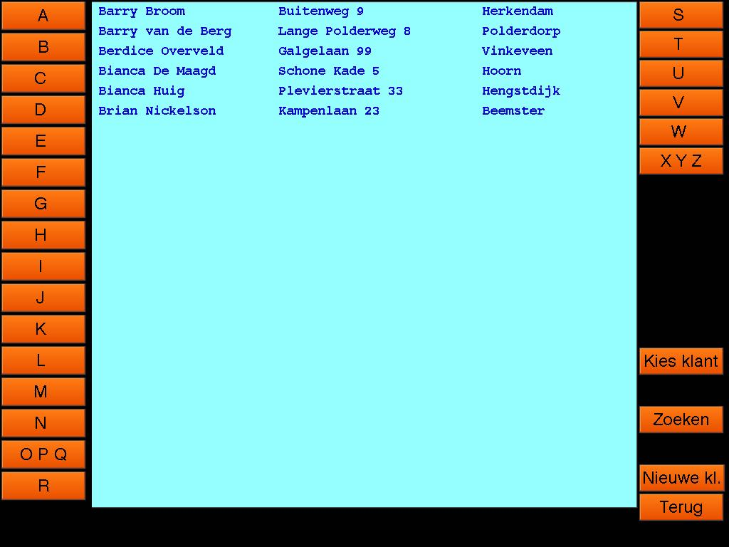
Figuur: voorbeeld van een klantscherm:

4. Knoppen rechts van het tafelscherm

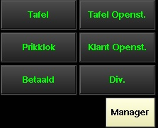
Naast het tafelscherm zijn verschillende gekleurde knoppen te zien. D.m.v. deze knoppen zijn een aantal functies te gebruiken die te maken hebben met het tafelscherm. Hieronder vindt u per knop de uitleg over de functie, en de werkwijze die gevolgd dient te worden.

4.1 Tafel, Kamer, Klant

Als een nummer ingetoetst word op de cijfertoetsen, en er vervolgens op een van de drie knoppen gedrukt wordt, kan er een bestelling op dit nummer worden ingegeven.
Er wordt bijvoorbeeld gekozen voor nummer 798, gevolgd door op de knop “Tafel” te drukken, de bestelling zal worden geregistreerd op tafel 798. Deze manier komt op het zelfde neer dan het aanslaan van de tafels via het tafelscherm.

Kamers kunnen enkel via de knop “Kamer” worden aangeslagen.

4.2 Tafel, Kamer, Klant Openstaand

Als op een van deze knoppen wordt gedrukt, komt er in het display rechtsboven een overzicht te staan van openstaande posten. Als er bijvoorbeeld na het aanslaan van kamer 55 (zie hierboven) op de knop “kamer openstaand” gedrukt word. Krijgt u in het weergave scherm te zien dat deze nog openstaat, gevolgd door de tijd van aanslaan en het openstaande bedrag.

Wanneer op een van de opstaande posten gedrukt wordt, zal deze een blauwe balk rond zich krijgen. Wanneer er daarna op de juiste knop gedrukt wordt (Tafel, Kamer of Klant), kan er een extra bestelling ingegeven worden, of er kan afgerekend worden.

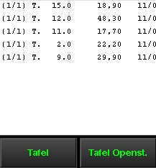

Figuur: Voorbeeld lijst openstaande tafels

4.3 Tussenrekening

Wanneer voor een tafel, kamer of klant een tussentijdse rekening van het openstaande saldo afgedrukt moet worden, moet er uit het bovengenoemde lijstje de tafel, kamer of klant geselecteerd worden en gedrukt worden op de knop “Tussen rek.”.

4.4 La Open

Wanneer op de knop wordt gedrukt zal de kassalade opengaan.

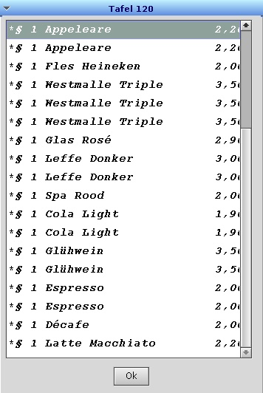
4.5 Betaald

Via deze knop komt het scherm “Overzicht Betaald” in beeld. In dit overzicht is een lijst met reeds afgesloten transacties te vinden. Zowel de tafels, kamers als klanten zijn hier terug te vinden.

Links kan gewisseld worden van overzicht door op de knoppen tafel, kamer of klant te drukken. Hierdoor kan gewisseld worden tussen de betaalde tafels, kamers en klanten. Met de knop “Info” kan een overzicht van de artikelen, die afgerekend zijn bij de geselecteerde transactie, opgevraagd worden.

4.5.1 Kopie nota

Rechts zijn donkergrijze knoppen te zien. Dit zijn knoppen waarmee een kopie van de nota uitgedraaid kan worden. Als er voor het overzicht van een betaalde post gekozen wordt, en dan op bijvoorbeeld “Bon” gedrukt wordt, zal er uit de afrekenprinter een kopie van de originele bon komen. “Nota” laat een slipbon uitprinten. “Specificatie” print een specificatie met de datum en tijd van aanslaan van de artikelen.

4.5.2 Betaalwijze

Wanneer er een van de afgerekende posten uit de lijst geselecteerd wordt, en dan op “betaalwijze” gedrukt wordt, komt het scherm om achteraf de betaalwijze aan te passen in beeld. Dit doet u als volgt:

Selecteer de post in het rechter display.
Wanneer deze post volledig op een andere manier is afgerekend, drukt u op de desbetreffende betaalmethode. De post zal bijv. veranderen van € 213,05 kontant naar € 213,05 Eurocard.

Wanneer de post gesplitst dient te worden, selecteert u de post in het rechter display. U kiest dan “fout” rechts onder het display.
- Toets dan het bedrag van de eerste betaalmethode (bijv. €20) en kies toevoegen.
- Kies dan de betaalmethode. Doe hetzelfde voor de tweede, derde etc.
- Kies “OK” om op te slaan, of “afbreken” om te annuleren. Let op!! Het saldo dient op 0 te staan voordat u met “OK” kunt opslaan!!!

Met de “-“ toets kunt u een negatief bedrag ingeven. Dit kunt u bijvoorbeeld doen wanneer u ook het wisselgeld geregistreerd wilt hebben.

4.6 Div.

Via deze knop komt u in een scherm waarbij u diverse extra mogelijkheden kunt uitvoeren.

4.6.1 Blokkeren / Vrijgeven van artikelen

Een van de bovengenoemde functies is het blokkeren en vrijgeven van artikelen. Dit kan bijvoorbeeld worden toegepast wanneer een bepaald gerecht niet op voorraad is. Het artikel wordt dan met een raster erover weergegeven op het scherm, en kan niet worden aangeslagen.

Om een artikel te blokkeren volgt u de onderstaande stappen:
- Kies de bladzijde waar het te blokkeren artikel op staat.
- Selecteer het artikel uit de lijst.
- Druk op “Blokkeren” aan de rechtse kant van het scherm.

Achter het artikel zal “locked” komen te staan en de melding dat het artikel niet beschikbaar is.

Om een geblokkeerd artikel weer terug vrij te geven doet u als volgt:
- Druk op “lijst geblokkeerde artikelen”.
- Selecteer het vrij te geven artikel uit de lijst.
- Druk op de knop “Vrijgeven”.

Het artikel zal weer terug vrijgegeven worden en kan weer op de kassa aangeslagen worden.

Met de knop “terug” komt het tafelscherm weer in beeld.

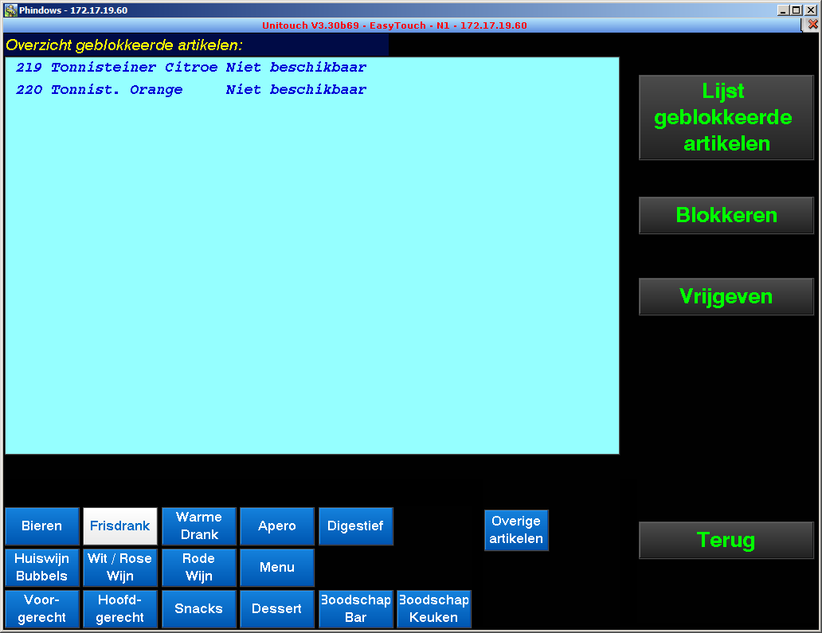
Figuur : Voorbeeld blokkeren/vrijgeven

4.6.2 Nieuwe bestelling

Met deze optie kunt u een nieuwe bestelling aanmaken. U komt na het klikken op deze knop in het klant-keuze scherm. Hier dient u een klant te kiezen waar de bestelling voor geldt. Na het selecteren van de klant kiest u Kies klant en zal u in het datum/tijd scherm voor de bestelling komen:

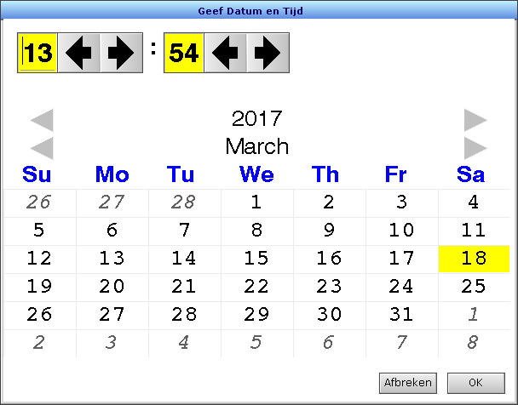
Figuur: Geef datum en tijd

Hier kunt u aangeven op welke datum en tijd deze bestelling opgehaald wordt. Met de pijltjes kunt u de tijd en datum aanpassen…..
Kies OK als de datum en tijd goed zijn, of kies Afbreken om de bestelling te annuleren.

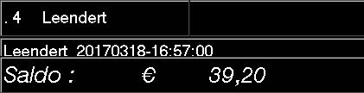
Figuur: Informatie bestelling

U komt na het ingeven van de datum in het orderscherm terecht. Rechtsboven ziet u de naam van de klant waar deze order voor geldt, en de datum en tijd van afhalen. U kunt nu de order verder ingeven op de manier zoals u ook de normale tafels e.d. aanslaat. Wanneer u Einde Bestelling kiest zult u weer terugkeren naar het tafelscherm.

4.6.4 Openstaande transacties:

Hier kan het al eerder genoemde overzicht van openstaande transacties in een groter scherm opgevraagd worden.

Aan de linker kan gekozen worden welke openstaande transacties welke transacties u wenst te zien, bijvoorbeeld tafels of kamers. Met de knop “Terug” wordt teruggekeerd naar het tafelscherm.

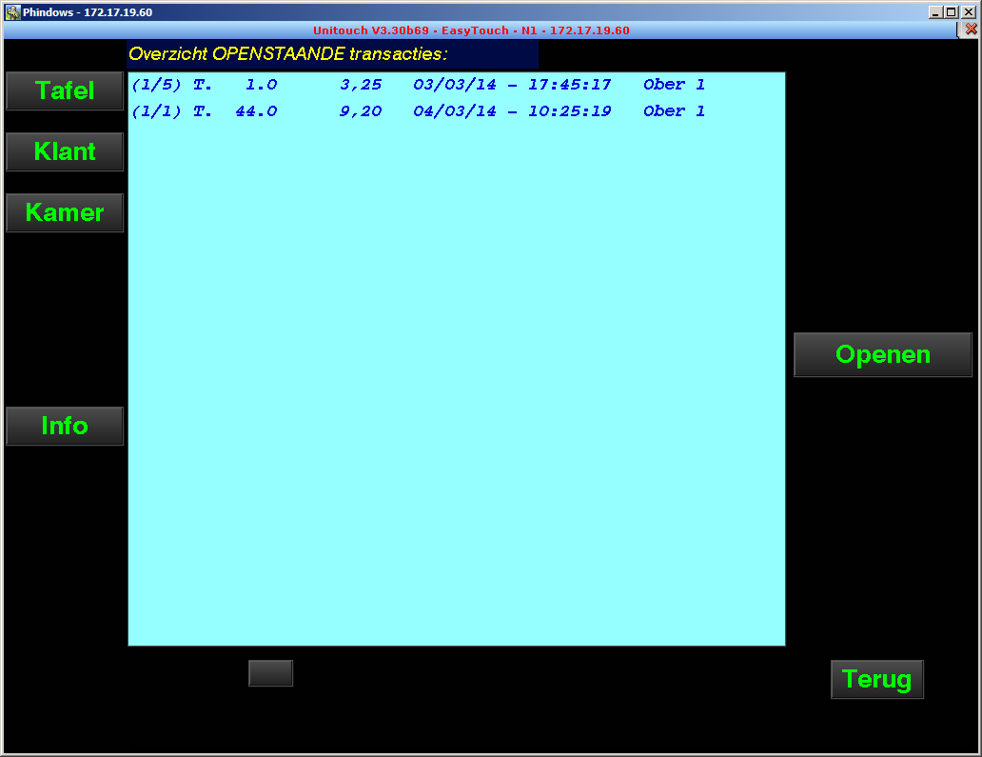
Figuur: Voorbeeld Overzicht openstaande transacties

Met de knop “Info” kunnen wederom de details van de geselecteerde transactie weergegeven worden.

De knop “Openen” opent de geselecteerde transactie, zodat u direct de nodige actie voor deze transactie kunt ondernemen.

4.6.5 Nieuwe klant

Met deze optie kan er een nieuwe klant in het systeem aangemaakt worden.
Of er kan een bestaande klant aangepast worden.

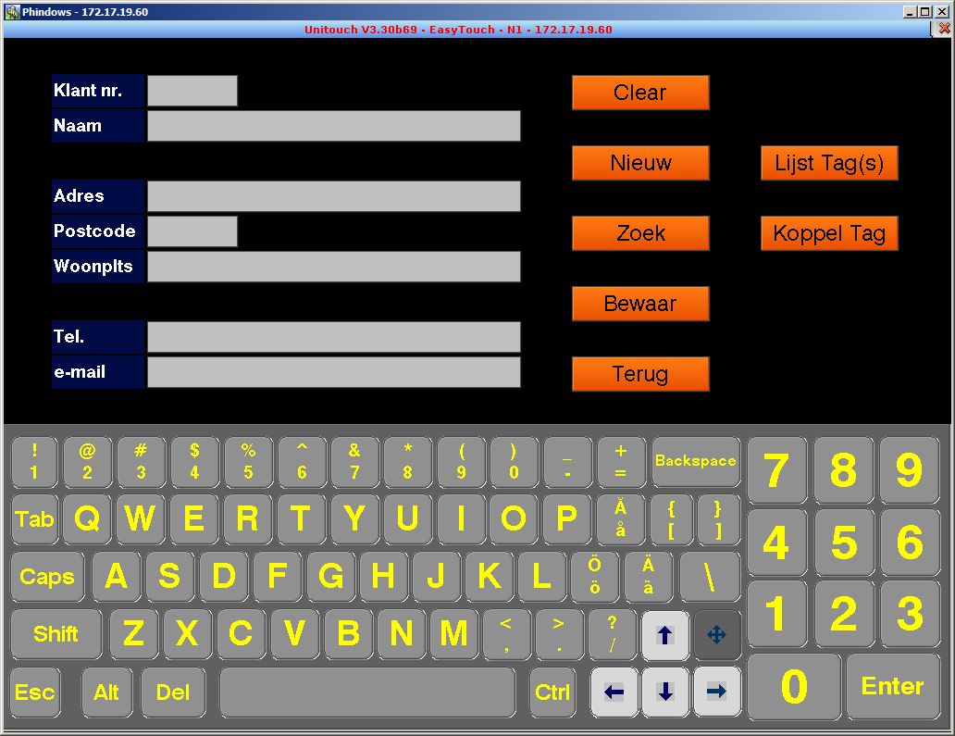
Figuur: Klantenscherm

Er kan gekozen worden uit een aantal opties:
- Clear Maakt de velden links van de knoppen leeg.
- Nieuw Een nieuwe klant invoeren.
- Zoek Een bestaande klant opzoeken.
- Bewaar De gegevens in de velden links opslaan.
- Terug Terug naar het tafelscherm.

Wanneer een nieuwe klant ingevoerd dient te worden, handel dan als volgt:
- Druk op de knop Nieuw (een nul verschijnt achter “Klant nr.”).
- Druk op het veld achter Naam en voer met het toetsenbord de naam van de klant in.
- Doe hetzelfde bij de overige klantgegevens.
- Wanneer u alle beschikbare gegevens heeft ingevoerd, dan rukt u op de knop Bewaar. De klantgegevens worden opgeslagen, en het klantnummer verschijnt in het veld achter Klant nr. in plaats van de nul.

Wanneer u een bestaande klant wilt zoeken en de gegevens wilt aanpassen:
- Druk op de knop Zoek, u komt nu in het klantselectie scherm.
- Zoek de klant op en selecteer deze door erop te drukken.
- Druk op Kies Klant om de klantgegevens te openen.
- U kunt nu de klantgegevens wijzigen door op het veld te drukken en de wijziging in te voeren.
- Kies Bewaar om de gegevens op te slaan.

4.6.6 Prikklok

Als u gebruik maakt van de prikklok functie, zal het prikklok scherm verschijnen als de ober voor de eerste maal inlogt.

Zodra de ober met de werkdag begint toetst hij/zij op begin werkdag.

Het tafelscherm zal nu verschijnen.

Gaat deze ober pauzeren of is het einde werkdag, dan moet deze ober naar dit scherm terug keren.
Figuur: Prikklok scherm

Toets op de Div. knop op het tafelscherm en kies in het menu dat verschijnt op Prikklok.

4.6.7 Manager

Via de knop Manager wordt het managerscherm geopend. Hiervoor heeft u geen managersleutel nodig. Wanneer de managersleutel wel geplaatst wordt, komt u ook gelijk in het managerscherm uit. Voor meer informatie, kijk in de Manager Handleiding.

4.6.8 Voorraad

Met deze functie kunt u eenvoudig uw voorraad bijhouden. Het is mogelijk om nieuwe leveringen in te voeren, voorraden overboeken naar een andere locatie, correcties aanbrengen in de voorraad, voorraadlijsten afdrukken en mutatielijsten afdrukken.

Zodra de voorraad functie is gestart verschijnt het voorraad scherm

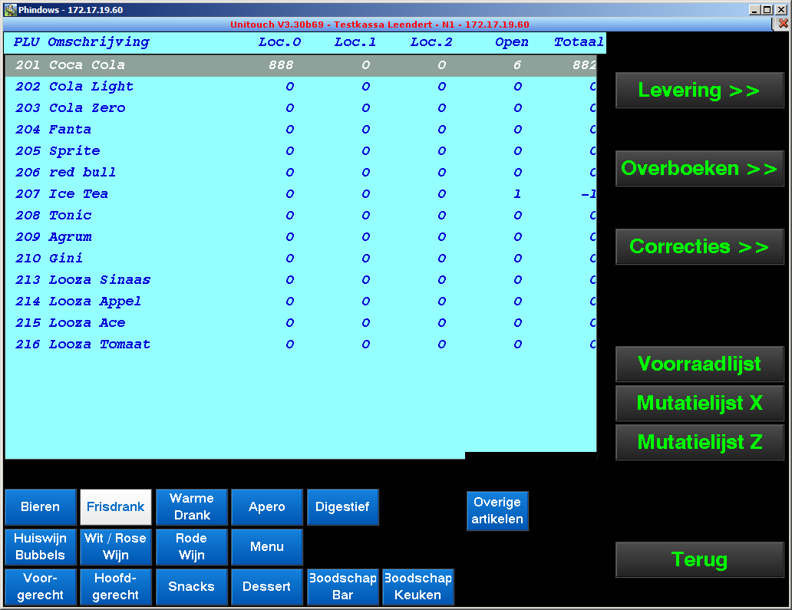
Figuur: Voorraad scherm

In dit scherm ziet u een lijst met de artikelgegevens, de voorraad op de voorraad locaties en het aantal openstaande bestellingen van dit artikel.

Aan de rechterkant van deze lijst staan een aantal knoppen: Levering, Overboeken, Correcties, Voorraadlijst, Mutatielijst X en Mutatielijst Z.

Onder de lijst staan de knoppen van de aanwezige productgroepen.

Nieuwe levering invoeren

- Toets de productgroep waar het artikel toe behoort in
- Selecteer het artikel in de lijst
- Toets de knop levering in
- Het onderstaande scherm verschijnt.

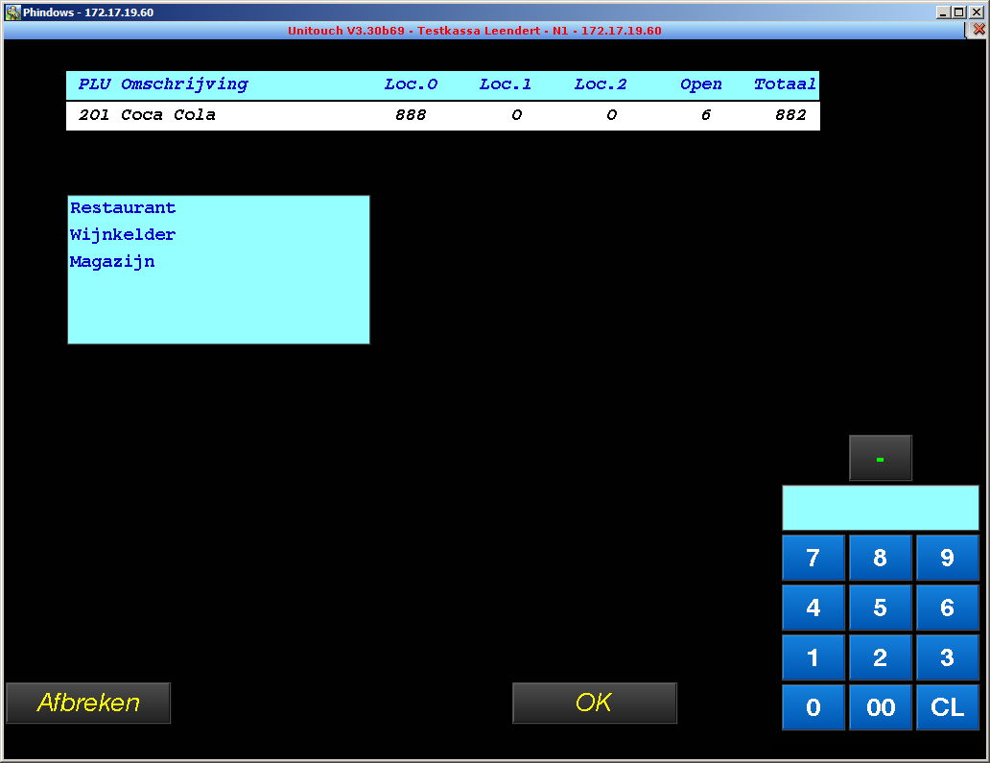
Figuur: Voorbeeld levering

Bovenaan ziet u het PLU nummer, Artikel omschrijving en de voorraad op de beschikbare locaties.
In het gele veld ziet u de beschikbare locaties:
Restaurant loc. 0 (standaard aanwezig)
Wijnkelder loc. 1
Magazijn loc. 2
- Selecteer de locatie waar de nieuwe voorraad geplaatst is in de lijst.
- Voer het aantal nieuwe artikelen in met behulp van de numerieke toetsen
- Toets OK om te bevestigen, Afbreken om te annuleren

U komt nu weer terug in het voorraad scherm, de zojuist ingevoerde nieuwe voorraad is nu zichtbaar in de lijst.

Voorraad verplaatsen

Om de voorraad te verplaatsen naar een andere magazijn locatie voert u de volgende stappen uit:
- Toets de productgroep waar het artikel toe behoort in
- Selecteer het artikel in de lijst
- Toets de knop overboeken in
- Het onderstaande scherm verschijnt.

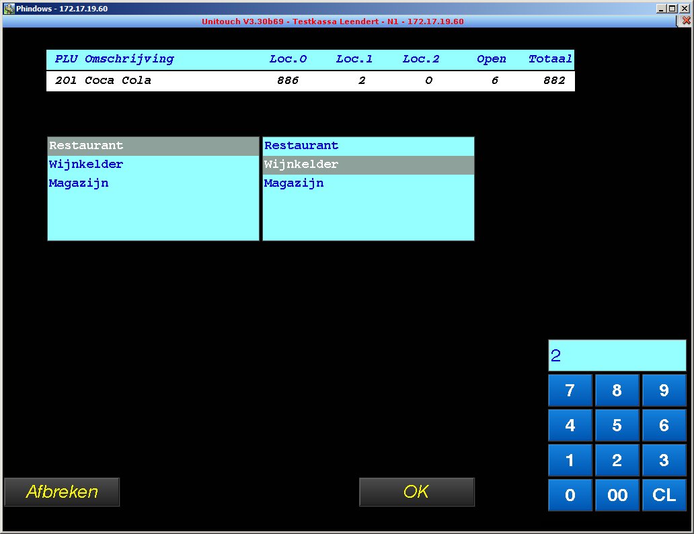
Figuur: Voorraad verplaatsen

In dit scherm ziet u bovenaan de Artikelgegevens en de huidige voorraad op de verschillende locaties
Hieronder staan 2 gele velden met de beschikbare locaties.

- In dit voorbeeld willen we 20 eenheden spa blauw verplaatsen naar magazijn (loc. 2).
- We selecteren in het linker gele scherm de huidige locatie, Restaurant
- En in het rechter gele scherm de nieuwe locatie, Magazijn
- Nu voeren we het aantal te verplaatsen artikelen in met de numerieke toetsen.
- Toets OK om te bevestigen, Afbreken om te annuleren

U komt nu weer terug in het voorraad scherm, de zojuist verplaatste voorraad is nu zichtbaar in de lijst.

Voorraad Corrigeren

Om correcties aan te brengen aan de voorraad, bijvoorbeeld: diefstal, breuk, overschrijding tht; gebruiken we de ‘Correcties’ knop.

- Toets de productgroep waar het artikel toe behoort in
- Selecteer het artikel in de lijst
- Toets de knop Correcties in
- Het onderstaande scherm verschijnt.

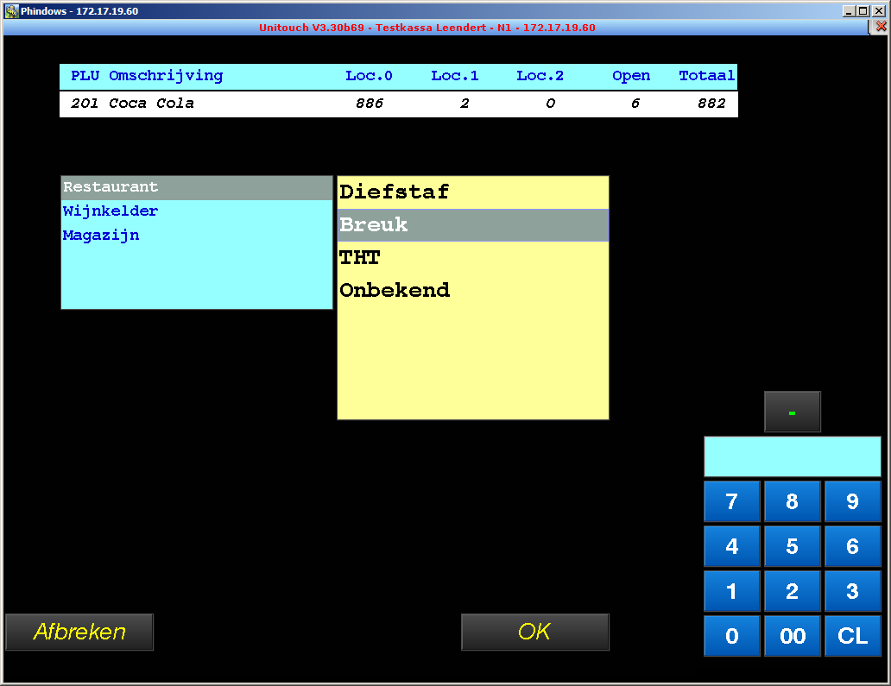
Figuur: Voorrad corrigeren

In dit scherm ziet u bovenaan de Artikelgegevens en de huidige voorraad op de verschillende locaties
Hieronder staan 2 gele velden met de beschikbare locatie en rechts daar van de oorzaken voor de voorraad verschillen.
- Selecteer de voorraad locatie in de linker lijst
- Selecteer de oorzaak in de rechter lijst
- Voer het aantal te corrigeren artikelen in met de numerieke toetsen. Toets eerst de negatief (-) toets in en dan de cijfers, als er artikelen uit de voorraad moeten worden gehaald.
- Toets OK om te bevestigen, Afbreken om te annuleren

Lijsten afdrukken

Om de voorraadlijst en mutatielijsten af te drukken, toets u eenvoudig de juiste knop in. De lijst zal automatisch worden afgedrukt.

5. Order ingaven

Wanneer er een tafel, klant of kamer gekozen is komt het order ingave scherm in beeld. Hier kan de bestelling van de klant worden ingegeven.
Rechtsboven is te zien welke tafel, kamer of klant er geopend is. Linksonder zijn een aantal knoppen te zien. Dat zijn de verschillende bladzijden met de artikelen erop. Door op de bladzijden te drukken krijgt u de artikelen te zien die bij deze bladzijdes horen. Door op een artikel te drukken verschijnt deze rechtsboven in de display, u ziet dan wat u zojuist heeft aangeslagen.

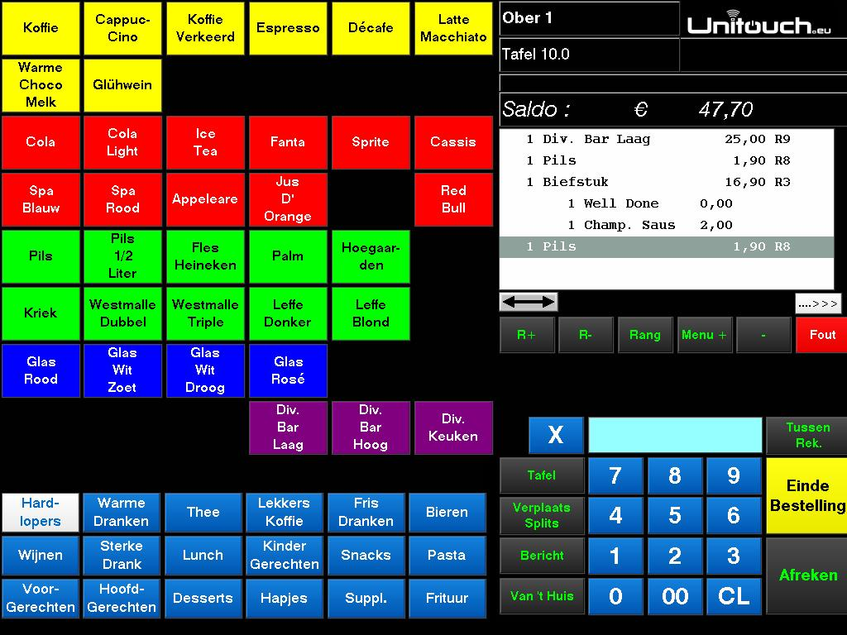
Figuur: Orderscherm

Het Order ingaven scherm is in twee stukken opgedeeld: Links het deel met de artikelen en de artikelgroepen (bladzijden). Rechts het deel met de ordergegevens en de knoppen voor de orderopties.

In het linker deel kan er een bladzijde gekozen worden door op de betreffende knop te drukken. Wanneer er meer dan 18 bladzijden zijn kan er d.m.v. de knop Volgende naar de volgende 18 bladzijden gegaan worden. Om weer terug te gaan naar de vorige 18 drukt u op de knop Terug.

Boven de bladzijde knoppen zijn alle artikelen te zien die op de gekozen bladzijde staan te vinden. Op 1 bladzijde kunnen maximaal 48 artikelen op het scherm staan. Om een artikel aan te slaan moet er op de knop op het scherm gedrukt worden.

Wanneer er een artikel wordt aangeslagen, verschijnt deze rechts in het display. Het aantal artikelen staat ervoor, dan de artikelomschrijving en daarna de prijs en de rang op de orderbon.

Bij het aanslaan van artikelen kan het voorkomen dat er een scherm verschijnt.

5.1 Losse prijsingave

Wanneer een artikel gekoppeld is aan de “losse prijsingave”, zal er bij het aanslaan van het artikel een scherm opkomen waar de prijs ingevoerd kan worden.

In het voorbeeld is als prijs € 25,00 ingevoerd.
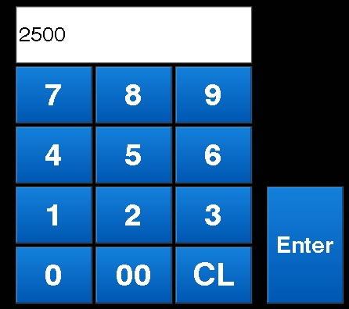
Om de prijs in te voeren, drukt u de cijfers
aan die u onder het display ziet staan.
De decimalen moeten ook ingetoetst worden!! Wanneer de prijs is ingevoerd, kiest u “enter” om deze te accepteren.

Figuur: Losse prijsingave

5.2 Look-up Schermen

Bij sommige artikelen komt het voor dat er na het aanslaan ervan een andere bladzijde in beeld komt. Deze bladzijden worden Look-up schermen genoemd.
Deze worden gebruikt om de ober te “dwingen” de bereidingswijze, saus, aantal glazen, etc.. in te voeren. Doordat het scherm direct na het aanslaan van het artikel opkomt, kan de ober het niet vergeten.

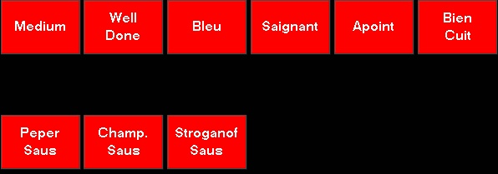
Figuur: Look-up scherm

Wanneer er een keuze is gemaakt in het Look-up scherm en op de knop is gedrukt, kunnen er twee dingen gebeuren:
- Het scherm gaat terug naar de bladzijde waar het artikel aangeslagen is en waaraan de Look-up gekoppeld is.
- Het Look-up scherm blijft in beeld omdat het mogelijk is dat er meer keuzes gemaakt kunnen worden.

In dit voorbeeld staan in het Look-up scherm (dat opkwam na het aanslaan van een biefstuk) zowel de bereidingswijze als de sauzen. Het scherm zal hierbij dus blijven staan zodat zowel de gewenste bereidingswijze als de gewenste saus kan worden aangeslagen.

Wanneer de keuzes gemaakt zijn, en het scherm nog niet is teruggegaan na de bladzijde, dan kan onderaan de gewenste bladzijde gekozen worden om deze weer terug te openen.

Na het aanslaan van een aantal artikelen ziet u in de rechter display de aangeslagen artikelen.

Figuur: Orderscherm

Zoals hierboven te zien is, is de losse prijs ingaven van € 25,00 (de Div. Bar Laag) ingevoerd. U kunt zien dat de biefstuk “Well Done” klaar moet worden gemaakt, en dat er Champignonsaus op moet.

Wanneer u de bestelling volledig heeft ingevoerd, dan kiest u voor de knop “Einde Bestelling” (ook wel “Nieuw Saldo”) om de bestelling af te sluiten. Deze wordt bestelling wordt ook gelijk doorgestuurd naar de printers.
Het tafelscherm komt nu weer in beeld.

5.3 Menu schermen

De werking van de menu schermen is vrijwel gelijk aan de Look-up schermen. Na het aanslaan van een menu, word een andere bladzijde geopend.
Op deze bladzijde staan alle voorgerechten, hoofdgerechten en desserts die bij dit menu beschikbaar zijn.
In dit scherm kan één voorgerecht, één hoofdgerecht en één dessert worden gekozen, er kan dus niet per ongeluk meerdere hoofdgerechten e.d. ingevoerd worden.

Het is ook mogelijk om later een keuze te maken uit het menu. Om dit te doen moet je het menu in het display selecteren en op de M+ knop drukken. Nu kan er voor het geselecteerde menu nog een menu keuze (bijv. dessert) worden ingevoerd. Om een rang uit een menu te verwijderen toets dan de M- knop in.

Als hetzelfde keuze menu meerdere keren word besteld kan dit ook worden ingegeven. Toets dan het aantal menu’s in met de numerieke toetsen, toets de x toets en dan op de toets van het keuze menu.
Nu kunnen er direct na elkaar 5x een voorgerecht, 5x een hoofdgerecht en 5x een dessert worden ingevoerd.
Ook is het nu mogelijk om een rang (bijv. dessert) later in te voeren.

6. Knoppen rechts van het order-ingave scherm

Naast deze knop zijn er in het scherm rechts nog een aantal andere knoppen. De betekenis in vogelvlucht:

PrePay Ga naar het PrePay-scherm (vooruit betalen)
Rang/R+/R- Het aanpassen van de rang van het artikel
Stoel/S+/S- Het aanpassen van de stoel van het artikel
Tussen Rek. Het printen van een tussenrekening
- (minus) Een artikel negatief aanslaan
Fout Het geselecteerde artikel annuleren
Einde Bestelling De bestelling afsluiten en doorsturen
Van ’t huis Het artikel verkopen aan nulprijs (gratis)
Bericht Een bericht voor de keuken of bar invoeren
Splits/Verplaats De tafel verplaatsen of splitsen
Afreken De tafel afrekenen via het uitgebreide scherm
PLU Een artikel op PLU-nummer aanslaan
Afreken Bon Een tafel kontant afrekenen en de bon printen
Personen Het aantal personen aan deze tafel ingeven

Naast deze standaard knoppen zijn er nog een aantal knoppen die voor kunnen komen. Deze worden verderop in de handleiding besproken. Nu volgt eerste de uitgebreide uitleg over de genoemde knoppen.

6.1 PrePay

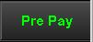
Wanneer u deze knop aantikt komt u in het PrePay scherm terecht. Hier kunt u een vooruitbetaald bedrag ingeven.

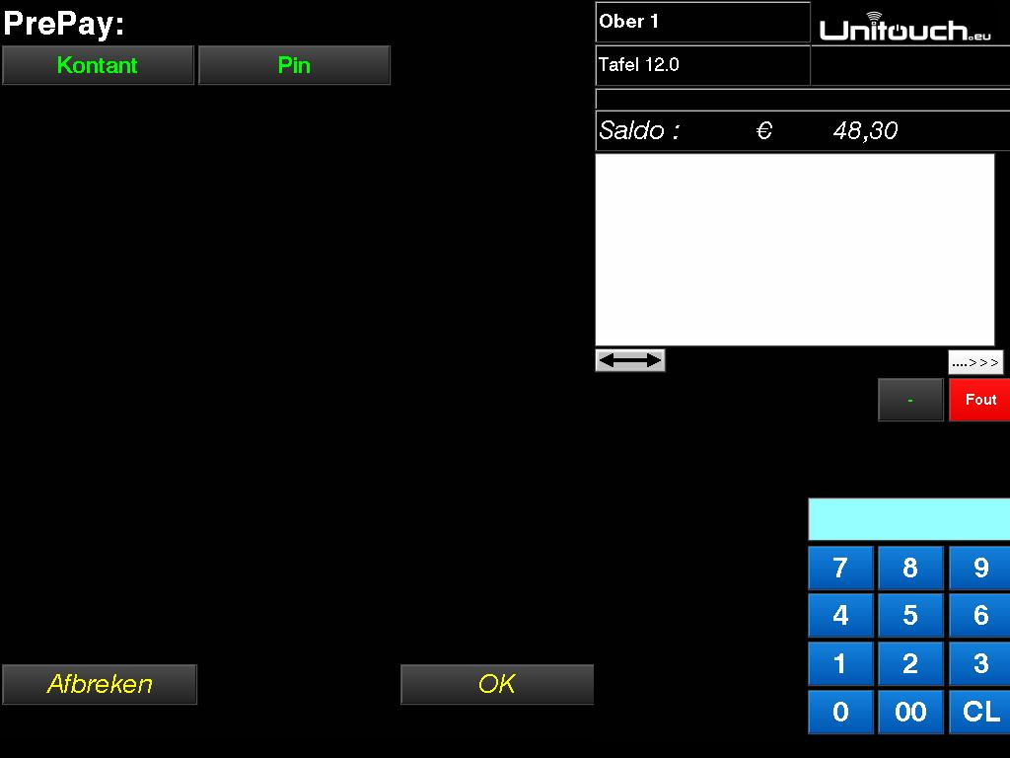
In het scherm ziet u rechts het openstaand saldo. Links ziet u de mogelijke betaalmethoden en de knoppen om te annuleren en accepteren. Hoe voert u een vooruitbetaald bedrag in?

Toets op de cijfertoetsen rechts het bedrag in en kies vervolgens links de gewenste betaalmethode

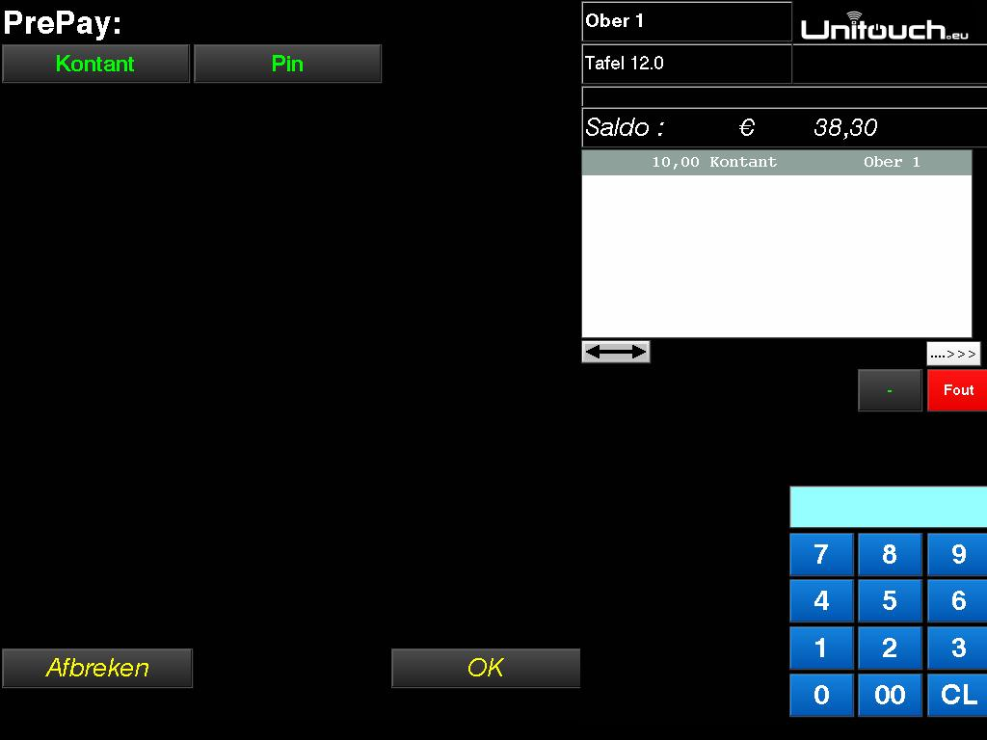
Het saldo rechts zal wijzigen, en het vooruitbetaalde bedrag zal verschijnen in de listbox.

In het voorbeeld is er dus € 10,00 vooruitbetaald, en is het saldo van € 48,30 naar € 38,30 gegaan.

Kies "Ok" om te accepteren en terug te keren, of "Afbreken" om te annuleren.

6.2 Rang + en Rang –

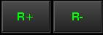
M et de R+ en R- toetsen kan de rang van het geselecteerde artikel aangepast worden. Let op !!! De rang kan alleen worden aangepast wanneer het artikel nog niet op de printer is verschenen. Zodra de bestelling is doorgestuurd staat de rang vast.

In het voorbeeld hieronder ziet u een standaard bestelling van twee personen. Eerst zijn er twee aperitieven besteld, en is gelijk de bestelling voor het eten opgenomen. Nu wil de ene klant het brood met kruidenboter met de hoofdgerechten mee laten komen, terwijl deze eigen een voorgerecht is.

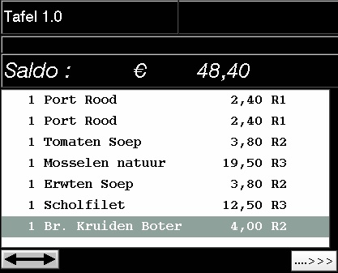

De rang van de Vlaamse Asperges staat nu op R2, wat gelijk is aan de rang van de voorgerechten (het is nl. ook een voorgerecht).

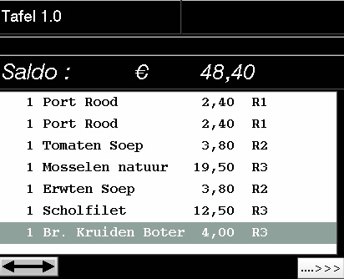

Om de rang aan te passen naar R3 (de rang van de hoofdgerechten) selecteert u eerst het artikel in de listbox. Toets daarna op de R+ toets om de rang met 1 op te hogen. De rang van de Vlaamse Asperges zal dus van 2 naar 3 gaan.

Wanneer de rang verlaagt dient te worden (bijv. van rang 3 hoofdgerecht, naar rang 2 voorgerecht) moet de zelfde procedure gevolgd worden. Er wordt nu in plaats van R+ op R- gedrukt.

6.3 Rang Nr

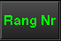
Normaal gezien staan de toetsen R+ en R- op het scherm om de rangen te wijzigen. Er is echter ook de knop “Rang Nr”, waarmee de rangen gewijzigd kunnen worden:
- Selecteer het artikel in de display.
- Toets op de cijfertoetsen het gewenste rangnummer in (bijv. nummer 4)
- Druk op de knop “Rang Nr”
De rang is nu gewijzigd naar de ingegeven rang.

6.4 Rang

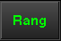
Normaal gezien staan de toetsen R+ en R- op het scherm om de rangen te wijzigen. Er is echter ook de knop “Rang”, waarmee de rangen gewijzigd kunnen worden:
- Druk op de knop “Rang”
- Selecteer het artikel in de listbox.
- Druk op de gewenste rang links in het scherm.
De rang is nu gewijzigd naar de ingegeven rang.

Om te annuleren of om het scherm te sluiten nadat de wijzigingen zijn doorgevoerd, kies "Terug".

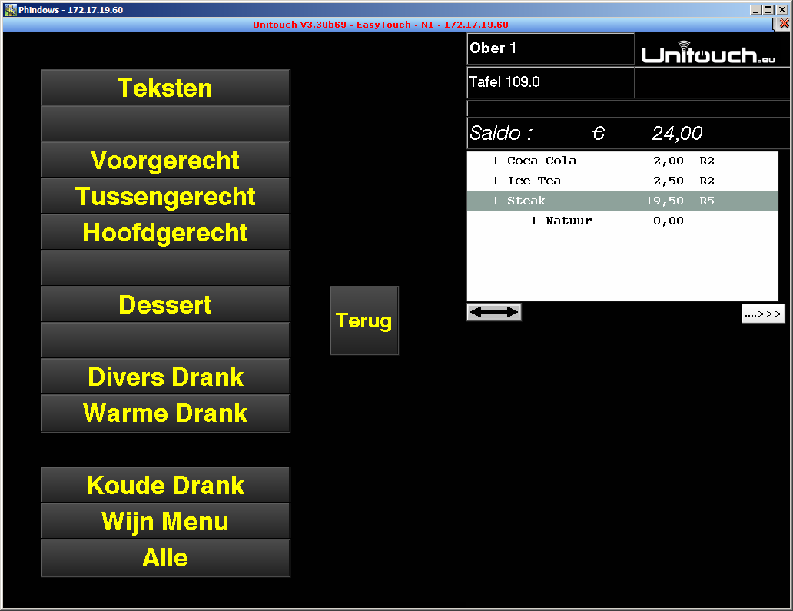
Figuur: Rangscherm

6.5 S+ / S-

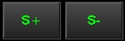
Wanneer er op de kassa gebruikt wordt gemaakt van de personen ingave, dan is het ook mogelijk om bij een artikel aan te geven voor welke stoel het bestemd is. Het artikel zal standaard aangeslagen worden op stoel 0. Om het stoelnummer aan te passen, toetst u S+ om het met 1 te verhogen. Voor stoel 2 moet dus twee keer op S+ gedrukt worden. Om het stoelnummer te verlagen, moet er op S- gedrukt worden.

6.6 Stoel

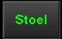
In plaats van de S+ / S- toetsen kan er ook gebruik (indien aanwezig) gemaakt worden van de knop “Stoel”. De functioneert hetzelfde als de “Rang”-knop:
- Selecteer het artikel in de listbox.
- Toets op de cijfertoetsen de gewenste stoel in (bijv. nummer 3).
- Toets op “Stoel”.
Het artikel zal nu geregistreerd staan op stoel nummer 3.

6.7 Tussen Rek.

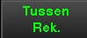
Met deze knop wordt er een tussenrekening van de geopende transactie uitgedraait. U krijgt dan een bon die hetzelfde is als de afrekenbon, alleen staat de betaalwijze nog niet ingevuld. De transactie blijft gewoon open staan.

6.8 - (minus)
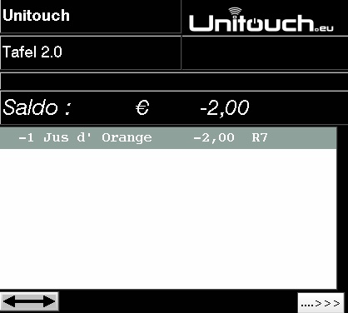
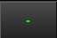
Deze toets kan gebruikt worden om een artikel negatief aan te slaan. Dit gebeurt als volgt:
- Druk op de – (minus) toets.
- Druk op het artikel in de listbox dat negatief moet worden aangeslagen.

Het artikel is nu negatief aangeslagen.

Figuur: Voorbeeld negatief artikel
6.9 Fout


Met de Fout knop kan een aangeslagen artikel gewist worden, of een reeds doorgestuurd artikel kan geannuleerd worden. Dit wordt als volgt gedaan:
- Selecteer het artikel in de listbox.
- Druk op de knop “Fout”.

Wanneer het artikel nog niet is doorgestuurd, dan zal het verdwijnen uit de listbox. Wanneer het artikel reeds is doorgestuurd naar de printer dan zal bij het doorsturen van de huidige bestelling het artikel als volgt verschijnen:
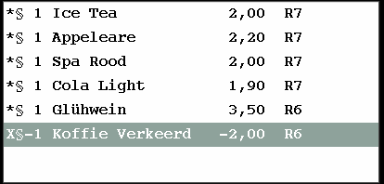
1 Koffie Verkeerd
^^ ANNULEER ^^

Weergave op de keuken-/barbon

Figuur: Listbox voor het doorsturen

Wanneer de tafel opnieuw geopend wordt, dan zal de Koffie Verkeerd (in het voorbeeld) verdwenen zijn.

6.10 Einde Bestelling


Met deze toets wordt de bestelling beëindigd en wordt het ingaven scherm verlaten. Wanneer dit gedaan wordt, wordt de ingevoerde bestelling opgeslagen en doorgestuurd naar de betreffende printers. Er zal dan, afhankelijk van de configuratie teruggekeerd worden naar het tafelscherm of naar het inlogscherm.

6.11 Van ’t huis

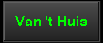
De “Van ’t huis”-toets geeft de mogelijkheid om een artikel gratis aan een klant aan te bieden. Wanneer deze knop gebruikt wordt, wordt er op het geselecteerde artikel een korting van 100% gezet. Hierdoor wordt de prijs 0 (dus gratis, van het huis)
Dit wordt als volgt gedaan:
- Selecteer het artikel in de lijst.
- Toets op “Van ’t huis”.

Het artikel staat nu voor € 0,00 op de bestelling. Op de afrekenbon zal er de term “van ’t huis” onder komen te staan.

6.12 Bericht

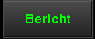
Deze knop heeft twee functies, nl:
- Het sturen van een melding naar de keuken- of barprinter.
- Het plaatsen van een opmerking bij een bepaalde tafel.

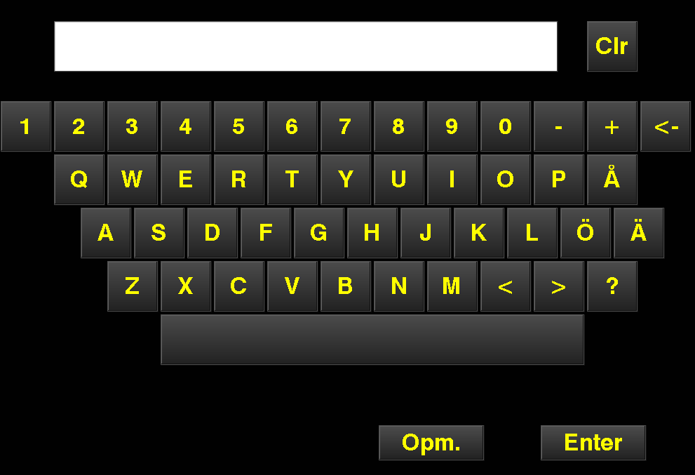
Figuur: Berichtenscherm

Wanneer er een melding naar de keuken of bar gestuurd dient te worden, kan er hier de melding ingevoerd worden. Om deze door te sturen zijn er drie mogelijkheden, namelijk:
- Bar De melding komt op de barprinter uit.
- Keuken De melding komt op de keukenprinter uit.
- Enter De melding volgt het artikel wat ervoor is aangeslagen.
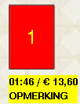
Het toetsenbord voor het invoeren van een melding werkt hetzelfde als een normaal toetsenbord op een computer.

Wanneer er een opmerking bij een tafel geplaatst dient te worden, dan moet er na het invoeren van de opmerking op de knop “Opm.” gedrukt worden. De opmerking komt dan in beeld in het label dat aan de tafelknop hangt.

6.13 Splits / Verplaats

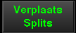
Op het Unitouch afrekensysteem is het mogelijk om een order te verplaatsen naar een andere tafel, kamer of klant. Het is ook mogelijk om een bestelling met meerdere artikelen te splitsen.

6.13.1 Verplaatsen

Wanneer er op de knop “Verplaats / Splits” gedrukt wordt, komt het verplaatsscherm tevoorschijn.

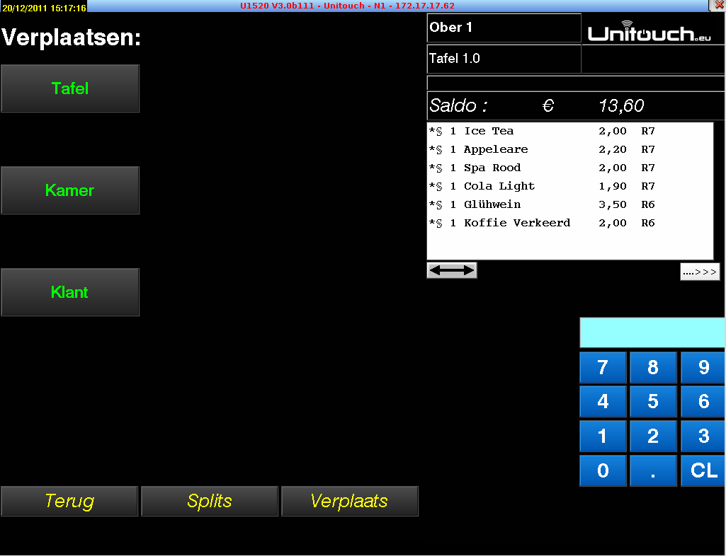
Figuur: Verplaatsscherm

Om een tafel te verplaatsen naar een andere tafel moet het volgende gebeuren:
- Toets het tafelnummer van de bestemming in op de cijfertoetsen.
- Druk op de knop “Tafel” linksboven.
De bestelling wordt verplaatst naar de ingevoerde tafel. Er wordt teruggekeerd naar het tafelscherm.

Om een tafel te verplaatsen naar een kamer moet het volgende gebeuren:
- Toets het kamernummer van de bestemming in op de cijfertoetsen.
- Druk op de knop “Kamer” linksboven.
De bestelling wordt verplaatst naar de ingevoerde kamer. Er wordt teruggekeerd naar het tafelscherm.

Om een tafel te verplaatsen naar een klant moet het volgende gebeuren:
- Druk op de knop “Klant” linksboven.
Het klant-selectiescherm komt op het scherm. Met de index-knoppen kan genavigeerd worden door de lijst en de klant gezocht worden. Wanneer de klant gevonden is in de lijst moet het volgende gebeuren:
- Tik de klant aan zodat deze in de lijst is geselecteerd.
- Druk op de knop “Kies Klant”.
De bestelling is overgeboekt naar de geselecteerde klant. Er wordt teruggekeerd naar het tafelscherm.

LET OP!!!
WANNEER DE BESTEMMING REEDS EEN ORDER BEVAT, DAN ZAL EEN MELDING KOMEN “GEGEVENS TOEVOEGEN AAN OPENSTAANDE TAFEL (OF KAMER)”. HIER KAN JA OF NEE OP GEANTWOORD WORDEN.

6.13.2 Splitsen achteraf

Wanneer een tafel gesplitst moet worden, moet er eerst op de knop “Splits / Verplaats” gedrukt worden. Het Verplaatsscherm komt tevoorschijn. Toets dan “Splits” aan, onderaan het scherm. Het scherm verandert en het Splitsscherm verschijnt:

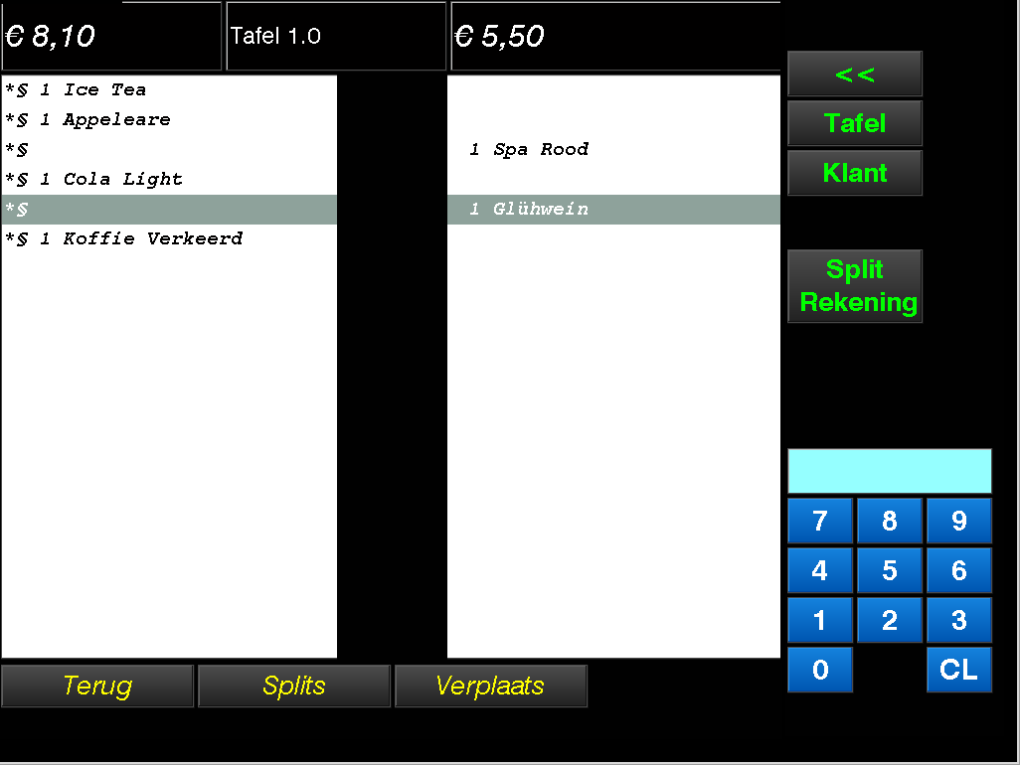
Figuur: Splitsscherm

Om de artikelen te selecteren die gesplitst moeten worden, moet er in de listbox het betreffende artikel aangeklikt worden.

Om de artikelen te selecteren die moeten worden gesplitst:
- Selecteer het artikel in de listbox
- Toets "Splits" aan

Er verschijnt een "1" achter het artikel. Moeten er meerdere van het artikel geselecteerd worden, toets dan meerdere malen op "Splits". Het getal zal dan telkens met 1 opgehoogd worden.

Wanneer u alle te splitsen artikelen heeft geselecteerd, kunt u de splitsing uitvoeren.

Om de gesplitste artikelen direct af te rekenen:
- Toets "Split Rekening"
De geselecteerde artikelen zullen verdwijnen uit de listbox, en de afrekenbon komt uit de printer rollen. De artikelen zijn contant afgerekend.
Het scherm blijft in het Splitsscherm staan.

Om de gesplitste artikelen te verplaatsen naar een andere tafel, kamer of klant:
Toets het nummer van de bestemming in op de cijfertoetsen
Druk op de knop "Tafel", "Kamer" of "Klant" links
De gesplitste artikelen worden op de gekozen tafel, kamer of klant geplaatst. Indien er al een bestelling op deze account staat, zal er een melding komen dat de artikelen zijn toegevoegd aan een reeds geopende account.

Na deze actie zult u terugkeren naar het tafelscherm.

6.13.3 Splitsen vooraf

Het is mogelijk vooraf een tafel te splitsen. Er zitten mensen op tafel 2. Komen er andere mensen op dezelfde tafel die een aparte rekening wensen, dan is het beter deze ook vooraf te splitsen.

Op het tafelscherm, type (op het toetsenbord) het tafelnummer in
‘2’
En druk op split.

Tafel 2.1 wordt nu geopend.

Druk je later op tafel 2 in de plattegrond, en er bestaan splitstafels van dit nummer 2.1 … 2.9. Dan krijg je een tussenscherm met de keuze welke splitstafel.

6.14 Afreken

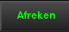
Met "Afreken" komt u in het uitgebreide afrekenscherm terecht. Daar kunt u kiezen met welke betaalmethode(n) de transactie moet worden afgerekend, en welke soort bon (of wellicht geen bon) er op de printer moet verschijnen.

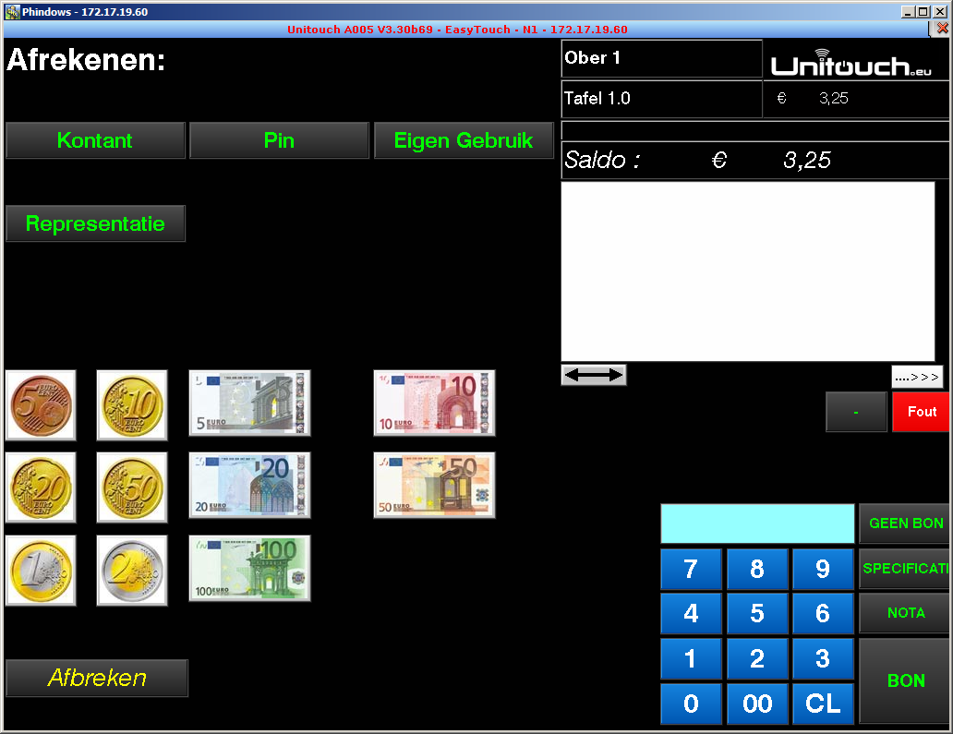
Figuur: Afrekenscherm

Om een betaling met één betaalmethode in te voeren:
- Kies de betaalmethode waarmee betaald wordt (tik erop).
- Tik op het type bon (of geen bon) om de transactie af te rekenen.

Om een betaling met meerdere betaalmethodes in te voeren:
- Voer het bedrag in met de cijfertoetsen.
- Kies de betaalmethode waarmee betaald wordt (tik erop).
- Voer weer het bedrag in met de cijfertoetsen.
- Kies weer de betaalmethode waarmee betaald wordt (tik erop).
- etc.
- Tik op het type bon (of geen bon) om de transactie af te rekenen.

Wanneer een negatief bedrag ingevoerd moet worden, tik dan eerste de "-" (minus) aan voor u het bedrag invoert.

6.14.1 Fout
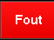
Wanneer u een fout gemaakt heeft, selecteer dan de regel en toets "fout" om deze weg te halen.

Wanneer u op een bon keuze knop drukt, wordt het openstaande bedrag contant afgerekend. Als dat bedrag negatief is, dan wordt het geboekt als wisselgeld (contant).

Uiteraard wordt, wanneer u al een deel heeft ingevoerd op een bepaalde betaalmethode, alleen het restsaldo kontant afgerekend.

Om te annuleren, tikt u op "Afbreken".

6.15 PLU

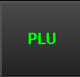
Met deze knop is het mogelijk om de artikelen aan te slaan op PLU-nummer:
- Voer het PLU-nummer in op de cijfertoetsen.
- Toets "PLU"

Het artikel wordt aangeslagen.

6.16 Druk rekening (/Afreken Bon)

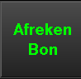
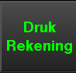
Deze optie rekent de geopende bestelling direct kontant af. De afrekenbon komt uit de printer rollen, en de transactie staat als kontant geboekt. U keert terug naar het tafelscherm.
(of in sommige configuraties naar het inlogscherm of order ingave-scherm).

6.17 Afreken Geen Bon

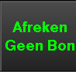
Deze optie rekent de geopende bestelling direct kontant af. De afrekenbon wordt niet afgedrukt, en de transactie staat als kontant geboekt. U keert terug naar het tafelscherm.
(of in sommige configuraties naar het inlogscherm of order ingave-scherm).

6.18 Couverts (/Personen)

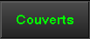
Met deze optie kunt u aangeven hoeveel personen (couverts) er aan de geopende tafel zitten.

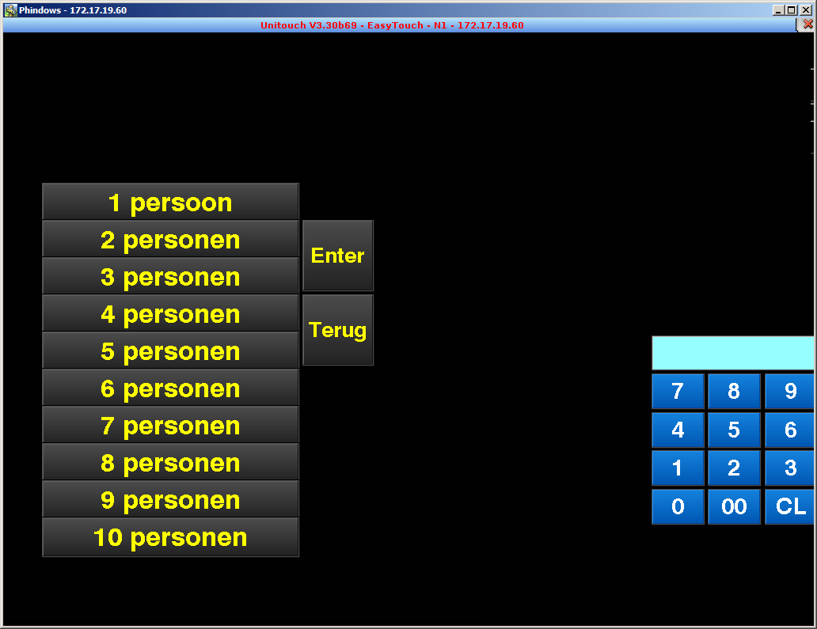
Figuur: Couvertsscherm

Dit kunt u op twee manieren doen:
- Klik op een van de knoppen links (bijv. 3 personen).
- Voer het aantal personen in met de cijfertoetsen en kies "Enter".

Om te annuleren, kies "Terug".

6.19 Zoek Artikelen

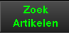
Met deze optie zoekt u Artikelen en kunt u deze toevoegen aan de order. Dit wordt als volgt gedaan:
- Voer (een gedeelte) van de artikelomschrijving in.
- Klik op "Zoeken .."
- Een nieuw scherm wordt getoond met de resultaten; selecteer het gewenste artikel.
- Klik op "Kies Artikel" om het artikel toe te voegen of "Terug" om te annuleren.

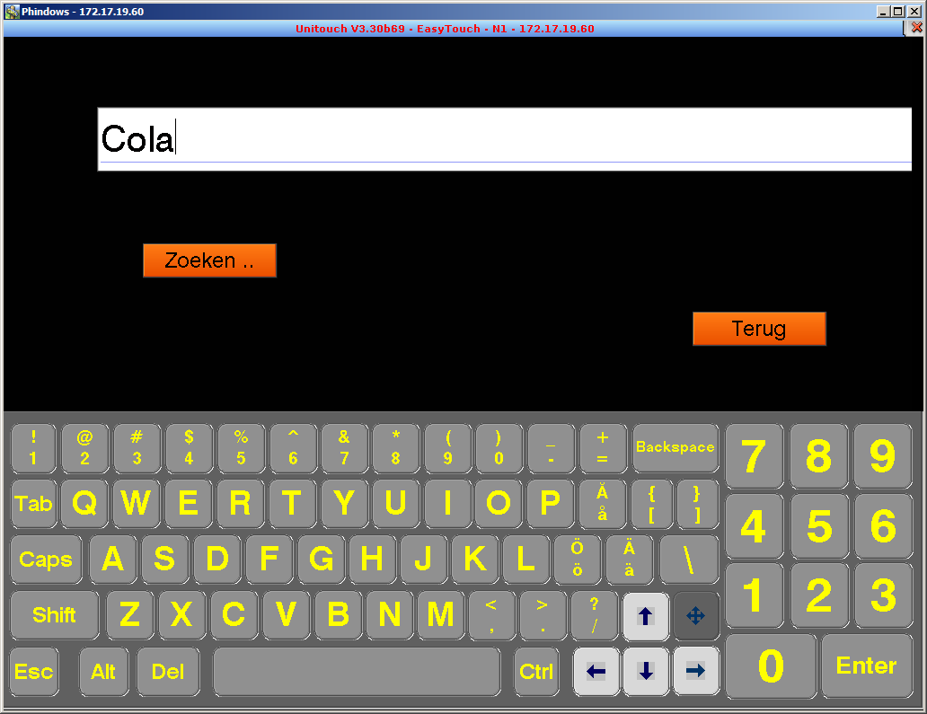
Figuur: Invoeren Zoek Artikelen

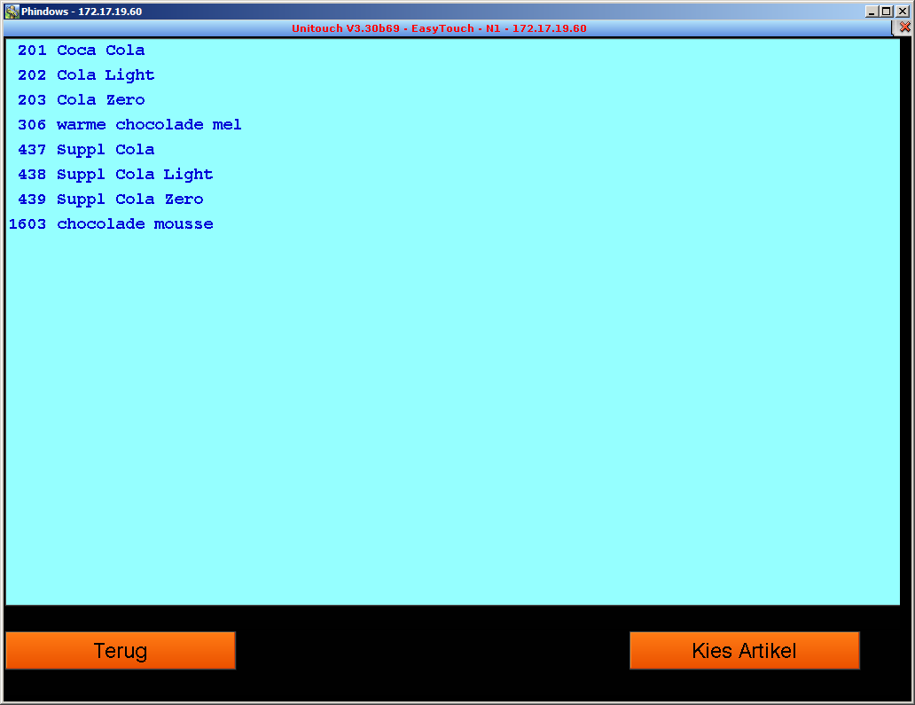
Figuur: Resultaten Zoek Artikelen

6.20 Barcode

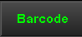
Met deze knop is het mogelijk om de artikelen aan te slaan op Barcode:
- Voer de Barcode in op de cijfertoetsen.
- Toets "Barcode"

Het artikel wordt aangeslagen.

6.21 Laatste Bon

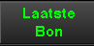
Met deze knop wordt (een kopie van) de Laatste Bon van de geopende transactie uitgedraait. U krijgt dan een bon die hetzelfde is als de afrekenbon, met duidelijk zichtbaar dat het een "kopie" betreft. De transactie blijft gewoon open staan.

6.22 Rang Level

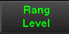
Met "Rang Level" kunt u het huidige rang level bepalen van de bestelling. Druk op de gewenste rang links in het scherm en kies daarna "Terug".

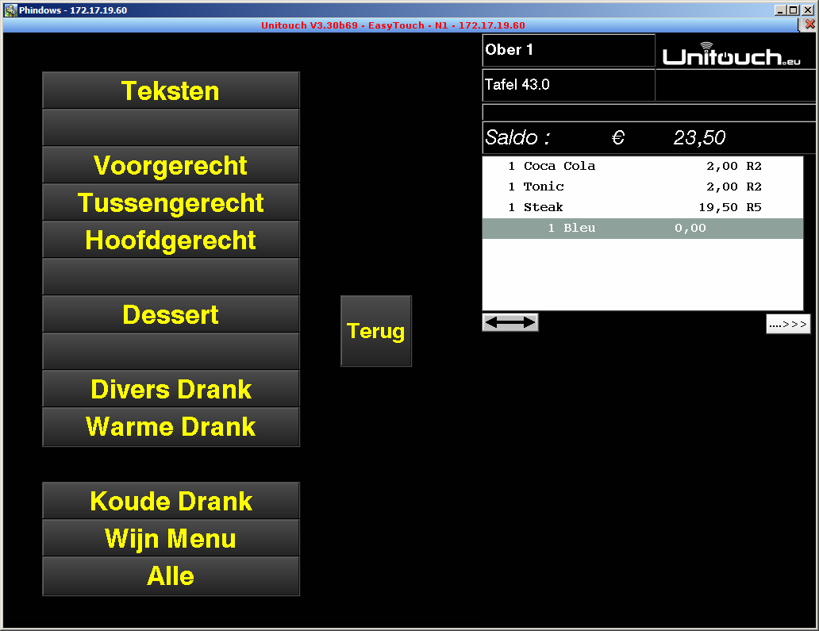
Figuur: Rang Level scherm

6.23 Uitvragen

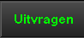
Met "Uitvragen" kunt u gewenste rang uitvragen van de bestelling. Bijvoorbeeld Dessert wordt vaak later gekozen. Druk op de gewenste rang links in het scherm en kies daarna "Terug".

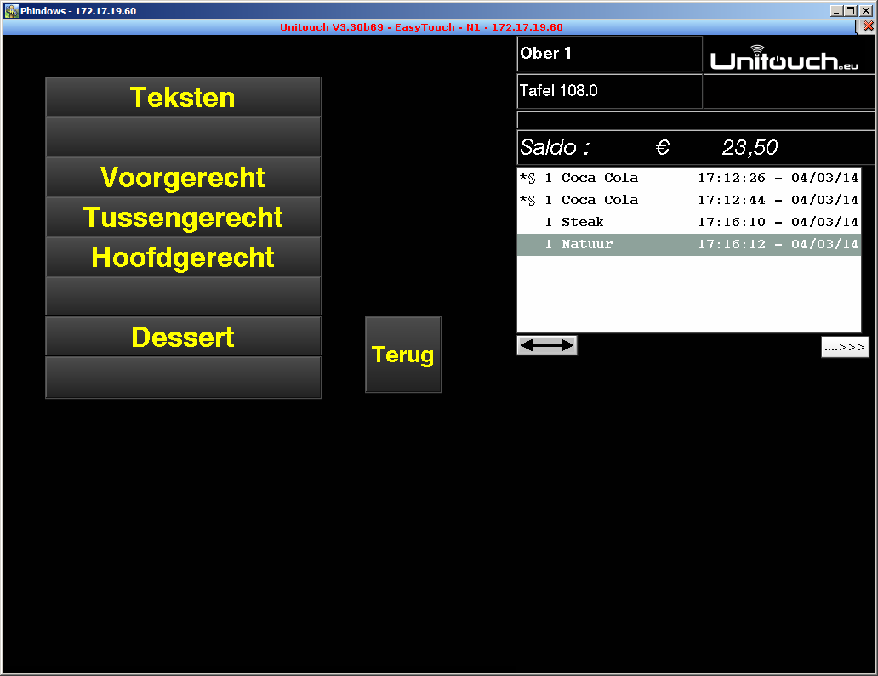
Figuur: Uitvraagscherm

6.24 Prijs Shift

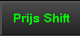
Naast de prijslijst configuratie in de BackOffice kunt u met de knop "Prijs Shift" tussentijds wisselen van prijslijst. Op de kassa heeft u twee mogelijkheden namelijk:
a) Prijs shift voor 1 artikel.
- Druk op de knop "Prijs Shift"
- In de editbox komt de prijslijst te staan, bijvoorbeeld prijslijst 2”; "2~"
- Sla het gewenste artikel aan; dit artikel zal de prijs krijgen uit de geselecteerde prijslijst.
Let op: Eerstvolgende artikel krijgt de prijs uit de dan geldende prijslijst.
b) Prijs shift voor de huidige transactie.
- Druk op de knop "Prijs Shift"
- In de editbox komt de prijslijst te staan, bijvoorbeeld prijslijst 2; "2~"
- Sla het gewenste artikelen aan; deze artikelen zullen de prijs krijgen uit de geselecteerde prijslijst.
Let op: Eerstvolgende transactie wordt de prijs uit de dan geldende prijslijst.

6.25 Take Out

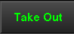
Indien artikelen worden afgehaald worden dan gelden in specifieke gevallen andere regels voor het BTW percentage. Met behulp van deze functie worden de artikelen aan de hand van de financiële groep aan het correcte BTW percentage gekoppeld.

6.26 Sub Totaal
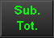
De "Sub Tot." zorgt ervoor dat het Sub totaal op het klantendisplay van de huidige order wordt getoond.

6.27.1 Percentage %

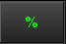
De "%"-toets geeft de mogelijkheid om een artikel met een kortingspercentage aan een klant aan te bieden. Wanneer deze knop gebruikt wordt, wordt op het geselecteerde artikel een kortingspercentage zoals opgegeven in mindering gebracht.
Dit wordt als volgt gedaan:
- Selecteer het artikel uit de listbox waar een kortingspercentage op berekend moet worden.
- Toets het percentage in de editbox in.
- Druk op de knop "%"

Voorbeeld:
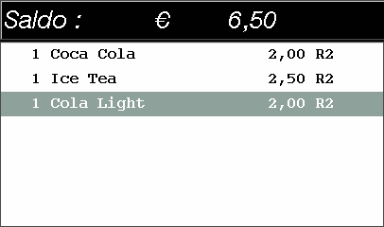

Artikel "Cola Light" is geselecteerd.
Percentage van 25 wordt ingegeven.

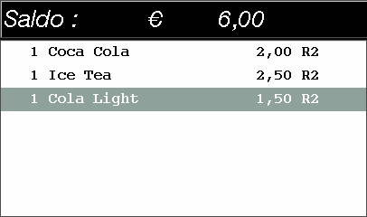

Nadat de knop "%" is ingedrukt wordt de korting direct verwerkt.

6.27.2 Bon korting %

Ga naar afrekenen, geef hier het percentage korting in. Druk op “Korting”. De korting wordt berekend over alle artikel regels van de bon.

“Afrekenen”
“Korting ingave toetsenbord”
“Korting %”

6.28 Afrekensysteem

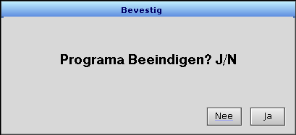
In het uitzonderlijke wanneer u in de kassa vast zit, en u weet niet meer hoe u weg kan, of wanneer de kassa niet meer reageert, druk dan op het kruisje rechts-bovenin.

Bevestig de melding “Programma Beëindigen” met “Ja”.

U geeft op deze manier een softwarematige reset. Dit kan de meeste voorkomende problemen oplossen.

7. Printer(s)

De Bar-/Keuken-/Afrekenprinters werken met behulp van een thermische rol. U hoeft dus nooit een inktlint te vervangen. Alleen de slipprinter heeft zowel een thermische printer als een printer met inktlint.

De thermorollen die u ervoor nodig heeft:
- Thermorol 80mm x 80mm x 12 mm

Hoe plaatst u de rol in de printer?
- Neem een rol en rol deze een centimeter of vijftien af
- Open het deksel van de printer met de knop onder de lampjes
- Plaats de rol met de afgerolde flap naar onderen in de printer
- Leg de afgerolde flap in de opening op het afscheurmes
- Sluit het deksel en controleer of enkel het bovenste groene lampje brandt

Probleemoplossing:

De printer gaat niet aan, het bovenste groene lampje brandt niet
- controleer of de schakelaar aan staat (de rechter kant van de knop naar binnen)
- controleer of de voeding goed is aangesloten. Deze zit aan de achterkant met een zwarte connector aan de zijkant aangesloten. Controleer of deze goed vast zit.
- controleer of er spanning op het stopcontact zit waar de voeding op is aangesloten

De printer geeft error aan, het middelste lampje brandt rood
- controleer of het onderste lampje brandt. Brandt dit, dan kunt u hieronder verder lezen bij "vervangen papier"
- controleer of de voeding goed is aangesloten. Deze zit rechts op de achterkant met een zwarte connector aangesloten. Controleer of deze goed vast zit.
- controleer of het afsnijmes op zijn plaats zit:
  - Schuif het klepje vooraan de printer naar u toe. U ziet een metalen plaat en een tandwieltje.
  - Links van het tandwiel zit een kleine opening, bovenin de metalen plaat. Hier hoort u in zwart kunststof een klein driehoekje te zien. Hij valt niet goed op, dus controleer dit even goed.
  - Is de driehoek niet te zien, draai dan aan het tandwiel richting boven. Het zwarte kunststof in de opening zal langzaam bewegen en het afsnijmes gaat nu naar binnen toe.
  - Blijf draaien aan het tandwiel totdat u de driehoek wél in de opening ziet. U kunt nu de kap terug dicht doen.
  - Zet de printer met de schakelaar even uit en dan weer terug aan.
De printer geeft aan dat het papier op is, het onderste lampje brandt rood
    - open het deksel
    - neem de rol uit de houder
    - rol het papier even strak op de rol, en plaats hem terug met een stukje dat eruit steekt bij het afscheurmes
    - doe het deksel terug dicht
    - zet de printer uit en terug aan
Wanneer het lampje uit is, kunt u weer verder werken. U kunt deze handeling een aantal keren herhalen tot de rol te klein geworden is.

Wanneer bovenstaande actie niet meer helpt:
- open het deksel
- plaats een nieuwe rol op de juiste manier in de printer
- doe het deksel terug dicht
- zet de printer uit en terug aan

De printer print niets meer, maar de lampjes voor error en paper out branden niet rood.
- controleer of achter in de printer de grote connector goed vast zit
- controleer of het papier wel eruit komt door op "Feed" te drukken (onder de lampjes). zoniet, haal de papierrol eruit en plaats deze opnieuw.
- zet de printer uit en aan

Is het bovenstaande in orde, doe dan het volgende:
- controleer onder het schuifklepje aan de voorkant of het driehoekje in de opening te zien is. Zoniet, draai dan aan het tandwiel naar boven totdat het driehoekje in de opening verschijnt.
- zet de printer uit en aan

De printer voert bij een printopdracht wel het papier door maar er staat niets op
- controleer of de rol goed in de printer ligt, dus met het afgerolde stuk aan de onderkant
- controleer of u het juiste papier gebruikt. Dit moet erg glad zijn, en wanneer u er met uw nagel een kras op probeert te maken moet dit een donkere streep worden. Dan heeft u het juiste (thermische) papier. Wanneer het papier ruw is, heeft u waarschijnlijk normaal printerpapier, welk niet voor deze printer geschikt is.

De printer print allerlei vreemde tekens in plaats van de bonnen
- controleer of achter in de printer de grote connector goed vast zit
- controleer of de voeding goed is aangesloten. Deze zit rechts op de achterkant met een zwarte connector aangesloten. Controleer of deze goed vast zit.
- zet de printer uit en terug aan

Wanneer u bovenstaande tips heeft geprobeerd, maar het probleem nog altijd bestaat, neem dan contact op met uw dealer. Daar kan men u verder helpen in het oplossen van het probleem.

Aantekeningen

________________________________________________________________

________________________________________________________________

________________________________________________________________

________________________________________________________________

________________________________________________________________

________________________________________________________________

________________________________________________________________

________________________________________________________________

________________________________________________________________

________________________________________________________________

________________________________________________________________

________________________________________________________________

________________________________________________________________

________________________________________________________________

________________________________________________________________

________________________________________________________________

________________________________________________________________

________________________________________________________________

________________________________________________________________

________________________________________________________________

________________________________________________________________

________________________________________________________________

________________________________________________________________

________________________________________________________________

________________________________________________________________

________________________________________________________________

________________________________________________________________

________________________________________________________________

________________________________________________________________

________________________________________________________________

________________________________________________________________

________________________________________________________________

________________________________________________________________

________________________________________________________________

________________________________________________________________

________________________________________________________________

________________________________________________________________

________________________________________________________________

________________________________________________________________

________________________________________________________________

________________________________________________________________

________________________________________________________________

________________________________________________________________

________________________________________________________________

________________________________________________________________

________________________________________________________________

________________________________________________________________

________________________________________________________________

________________________________________________________________

________________________________________________________________

________________________________________________________________

________________________________________________________________

________________________________________________________________

________________________________________________________________

________________________________________________________________

________________________________________________________________

________________________________________________________________

________________________________________________________________

________________________________________________________________

________________________________________________________________

________________________________________________________________

________________________________________________________________

________________________________________________________________

________________________________________________________________

________________________________________________________________

________________________________________________________________

________________________________________________________________

________________________________________________________________

________________________________________________________________

________________________________________________________________

________________________________________________________________

